**Аналіз поточної ситуації щодо захисту цивільного населення у Сергіївській громаді**

**Полтавська область**

Населення громади — приблизно 2 500 осіб

Кількість респондентів — 164

Опитування проведено у 2025 році

**Мета дослідження:**

Міжнародна неурядова організація «Центр з питань захисту цивільних осіб в умовах конфлікту» (Center for Civilians in Conflict, CIVIC) створила опитувальник для українських територіальних громад, аби:

* зібрати дані про безпекові виклики та потреби населення на четвертому році повномасштабного вторгнення РФ;
* виявити уразливі групи населення;
* визначити рівень готовності громади до реагування на загрози;
* зрозуміти, які навички та підтримка найбільше потрібні мешканцям;
* сформувати на цій основі рекомендації для місцевої влади, волонтерських структур та донорів;
* допомогти CIVIC спланувати цільову допомогу громаді, яка буде відповідати її реальним потребам.

**Про опитування:**

* Опитувальник є анонімним;
* Участь була добровільною;
* Усі відповіді використовуються в узагальненому вигляді;
* Респонденти відповідали на запитання про власне бачення безпеки, загроз, стан укриттів, комунікацію з владою та потребу у знаннях для захисту себе та своїх близьких.

Цей аналіз покликаний стати інструментом для практичних дій на місцевому рівні: удосконалення інфраструктури, комунікації, підготовки населення, координації та планування заходів безпеки.

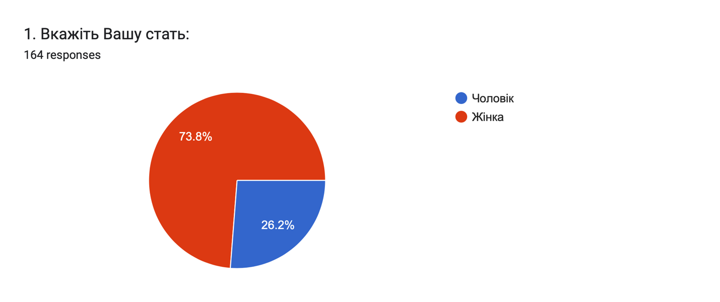

**1. Стать респондентів**

* Жінки — 73.8% (121 особа)
* Чоловіки — 26.2% (43 особи)

**Висновок:** Основними респондентами є жінки, що свідчить про їхню залученість у питання безпеки родини, дітей, освіти. Це важливо враховувати при плануванні тренінгів, інформаційних кампаній.

**Рекомендація:** Під час організації заходів слід враховувати гендерний аспект — залучати жінок як активних учасниць і лідерок ініціатив, але не ігнорувати потребу в залученні чоловіків (зокрема щодо тем, як-от: мінна безпека, захист домогосподарства, самозахист).

Forms response chart. Question title: 2. На Вашу думку, станом на зараз, з якими викликами щодо безпеки та захисту цивільних стикаються мешканці вашої громади (множинний вибір):
. Number of responses: 164 responses.

Розшифровка варіантів до графіку 2:

Загрози під час обстрілів/бомбардувань/атак БПЛА, загрози від вибухонебезпечних предметів

Відсутність достатньої кількості укриттів, низька якість/погане облаштування укриттів

Відсутність/недосконалість системи оповіщення населення, відсутність/недостатнє інформування населення про порядок дій у випадку загроз

Брак знань про те, як захистити себе від загроз, відсутність/недостатня кількість навчань з питань захисту цивільного населення, відсутність доступу до безпекової інформації/інформації щодо захисту цивільних

Відсутність/низька якість координації роботи служб/органів, що відповідають за захист цивільного населення в громаді

Відсутність/ недостатній рівень комунікації та/або взаємодії з представниками Сил безпеки та оборони /військовими

Відсутність/недієвість платформи для спілкування між мешканцями громади та органами/службами, що відповідають за питання безпеки/захист цивільного населення у громаді

**2. З якими викликами щодо безпеки стикаються мешканці громади?**(множинний вибір)

* Загрози під час обстрілів/бомбардувань/БПЛА — 67.1% (110 осіб)
* Відсутність/недосконалість системи оповіщення/інформування — 46.3% (76)
* Відсутність достатньої кількості/якості укриттів — 39.6% (65)
* Брак знань, відсутність навчань із самозахисту — 29.9% (49)
* Відсутність/низька якість координації служб — 10.4% (17)
* Відсутність взаємодії з військовими — 13.4% (22)
* Відсутність платформи для діалогу щодо безпеки — 13.4% (22)
* Відсутній/нестабільний мобільний зв’язок — 0.6% (1)

**Висновок:** Ключові виклики: фізичні загрози (обстріли, БПЛА), недостатньо укриттів і слабка система оповіщення. Інституційна взаємодія (служби, військові, платформи) — значно менш охоплена.

**Рекомендація:** Розширити мережу та якість укриттів. Запровадити або удосконалити локальну систему оповіщення.Провести інформаційно-освітню кампанію щодо базових дій під час тривоги та евакуації.

Forms response chart. Question title: 3.  Чи  помітили Ви покращення у вирішенні проблем громади, пов'язаних із загрозами війни за останній рік?
. Number of responses: 164 responses.

**3. Чи помітили Ви покращення в безпеці за останній рік?**

* Так — 39.6% (65 осіб)
* Ні — 60.4% (99 осіб)

**Висновок:** Більшість не помітила змін, хоча 39.6% відзначають позитивні зрушення. Це вказує на потребу в кращій комунікації про досягнення громади.

**Рекомендація:** Регулярно інформувати населення про вже реалізовані кроки з безпеки: ремонти, закупівлі, навчання. Це зміцнить довіру до місцевої влади та мобілізує підтримку.

**3.1. Якщо Ви відповіли "так" у попередньому питанні, то наведіть, будь ласка, приклади ким і що саме було зроблено**

Укриття

Достатня кількість укриттів

Покращення станів укриттів та відкриття нових

Захист населення від обстрілів

Покращено стан укриттів

Поточні ремонти в укриттях у школах громади Лідовий Ігор Григорович зробив

Система вентиляції повітря в укритті Сергіївського ліцею

Укриття в будинок громади

Зробили дорогу

Ремонт укриття. Виконавчий комітет

Обладнання найпростішого укриття, громадою.

Облаштування укриття

Покращені умови укриттів у школах

За кошти місцевого бюджету облаштовані, прості укриття для шкіл і садочків

Робота ППО, працює

-

Більше інформативних матеріалів про наявність укриттів, вчасне оповіщення про небезпеку

Обладняння та ремон укриттів

Добре облаштовані та відремонтовані укриття в громаді

Ремонт укриття

Облаштування укриття

Покращено стан укриттів в навчальних закладах

місцеві органи

Ремонт укриття, Сергіївська ОТГ

Прості укриття

Бачу допомогу ВСУ Громадой.

Збудовано водогін для жителів Загребелля в с.Розбишівка. Проведено капітальний ремонт автомобільної дороги від с.Розбишівка до кордону з Сумською областю, проведено поточний (ямковий) ремонт автомобільної дороги від с.Сергіївка до с.Розбишівка.

Все

Є відповідне укриття

Краще стало сховище

не помітила змін

Покращення стану укриттів

І.Г.Лідовий облаштував додаткове уриття в Сергіївці.

Головою громади

---------

Розбишівська гімназія-покращення умов в укритті.

Облаштовано укриття

Більше комунікації, зроблені прості укриття у школі

Покращилося облаштування укриттів

Укриття в школі

Ремонт укриттів, покращення методів оповіщення громадян

укриття

Збільшилась кількість укриттів у громаді та покращився стан уже існуючих.

Органом місцевого самоврядування приведені до повноцінної експлуатації, відповідно до вимог чинного законодавства, укриття. В наявності матеріальний резерв, який постійно оновлюється та наповнюється.

Облаштоване укриття

Обладнанні укриття в нашій громаді

Укриття Сергіївського ліцею-Сергіївська сільська рада

**3.1. Приклади реальних змін (відкриті відповіді)**

Відповіді засвідчують:

* Масове облаштування укриттів, у тому числі:
  + У навчальних закладах (школи, садки, ліцей)
  + Простих сховищ
  + З вентиляцією, водою, ремонтом
* Ініціативність влади, зокрема голови громади, І.Г. Лідового, виконавчого комітету
* Оновлення матеріального резерву
* Капремонти доріг та будівництво водогону
* Покращення методів оповіщення

**Висновок:** У громаді справді проводиться системна робота, зокрема силами місцевої влади. Але рівень її видимості для жителів — недостатній.

**Рекомендація:**

1. Створити публічний перелік змін з інфографікою, фото та контактами відповідальних.
2. Поширювати інформацію через Facebook, Viber, сайти.
3. Запровадити щоквартальні відкриті звіти/зустрічі.

Forms response chart. Question title: 4. На Вашу думку, для яких  груп населення у вашій громаді існують підвищені безпекові ризики та загрози або менші можливості для свого захисту (множинний вибір):
. Number of responses: 164 responses.

**4. Які групи найбільш вразливі до безпекових загроз?**

* Особи похилого віку — 78% (128)
* Особи з інвалідністю — 74.4% (122)
* Ветерани — 27.4% (45)
* Хлопчики, дівчатка, жінки, чоловіки — ~23–27%
* Одиничні згадки про «всі категорії» — 0.6%

**Висновок:** Найбільш вразливі — особи похилого віку та люди з інвалідністю. Це очікувано й відповідає типовим профілям уразливості.

**Рекомендація:** Планування евакуації, інформування та облаштування укриттів має враховувати доступність та спеціальні потреби цих категорій. Варто також залучити ветеранів як потенційних фасилітаторів безпекових ініціатив.

Forms response chart. Question title: 5.  Які знання та навички Ви потребуєте для посилення власної безпеки та безпеки ваших близьких (множинний вибір)?
. Number of responses: 164 responses.

**5. Які знання/навички потрібні для посилення безпеки?**(відповіді респондентів, множинний вибір)

* Домедична допомога
* Перша психологічна допомога, подолання стресу
* Дії під час обстрілів/БПЛА
* Евакуація
* Мінна, хімічна, ядерна безпека
* Протидія дезінформації/медіаграмотність
* Комунікація з владою щодо безпеки
* Навчання самозахисту, користування зброєю, тактична медицина

| **Навичка / Знання** | **% респондентів** | **Кількість** |
| --- | --- | --- |
| Перша домедична допомога | 53.7% | 88 |
| Подолання стресу та перша психологічна допомога | 45.1% | 74 |
| Порядок дій під час обстрілів, атак БПЛА | 40.9% | 67 |
| Порядок дій під час евакуації | 31.7% | 52 |
| Мінна, хімічна, ядерна безпека | 30.5% | 50 |
| Розпізнавання та протидія дезінформації / цифрова безпека / медіаграмотність | 24.4% | 40 |
| Налагодження ефективної комунікації / діалоги з питань безпеки з усіма зацікавленими сторонами | 14.6% | 24 |
| Самозахист, навчання користування зброєю, тактична медицина | 13.4% | 22 |

Forms response chart. Question title: 6. Чи знаєте Ви алгоритм дій для мешканців вашої громади у разі оголошення евакуації?
. Number of responses: 217 responses.

**6. Чи знаєте Ви алгоритм дій у разі оголошення евакуації?**

217 відповідей

* Так – 40.6% (88 осіб)
* Ні – 58.5% (127 осіб)
* Інші варіанти (сподіваються, що знання не знадобляться / чекають інструкцій) – <1%

**Висновок:** Понад половина мешканців громади не знає або не впевнена, що знає, як діяти у разі евакуації. Це вказує на суттєвий прогал у комунікації з боку влади щодо алгоритмів реагування на надзвичайні ситуації.

**Рекомендація:** Підготувати і поширити прості, візуалізовані інструкції (буклети, інфографіку, відео) про алгоритм евакуації. Проводити короткі навчання через школи, ЦНАП, соцмережі, збори.

Forms response chart. Question title: 7.  Якими джерелами інформації Ви користуєтесь для отримання достовірної інформації про безпекову ситуацію у громаді, включно з алгоритмом дій на випадок ескалації військових дій та/або оголошення евакуації (множинний вибір)?
. Number of responses: 217 responses.

Питання 7 (розшифровка варіантів):

Сайт громади

Офіційна сторінка громади у Фейсбук

Сторінка голови громади у соціальних мережах/месенджерах

Група односельців у Telegram, Viber, WhatsApp, Signal

Телебачення

Радіо

Загальнонаціональні Тelegram канали

Довіряю повідомленням від родичів, близьких

Отримую інформацію від військових/інших сил безпеки та оборони

**7. Якими джерелами інформації Ви користуєтесь для отримання достовірної інформації про безпекову ситуацію у громаді?**

217 відповідей (множинний вибір)

| **Джерело** | **%** | **Кількість** |
| --- | --- | --- |
| Загальнонаціональні Telegram-канали | 55.3% | 120 |
| Довіряю повідомленням від родичів, знайомих | 47.0% | 102 |
| Сайт громади | 43.8% | 95 |
| Телебачення | 38.7% | 84 |
| Групи односельців у месенджерах (Telegram/Viber) | 21.7% | 47 |
| Офіційна Facebook-сторінка громади | 11.1% | 24 |
| Отримую інформацію від військових / сил безпеки | 5.1% | 11 |
| Сторінка голови громади / месенджери | 4.6% | 10 |

**Висновок:** Більшість мешканців не використовують офіційні канали громади як основне джерело інформації. Основна довіра – до неформальних джерел (Telegram-канали, родичі)

**Рекомендація:** Активізувати офіційні онлайн-канали громади (Facebook, сайт, Viber/Telegram) через регулярне оновлення, просту мову, швидкі повідомлення. Визначити єдину точку достовірної інформації під час НС.

Forms response chart. Question title: 8. Чи вважаєте Ви достатнім рівень комунікації з органами місцевої влади щодо питань безпеки/захисту цивільного населення у вашій громаді?
. Number of responses: 164 responses.

**8. Чи вважаєте Ви достатнім рівень комунікації з місцевою владою з питань безпеки?**

164 відповіді

* Так (достатній) — 55.5% (91 особа)
* Ні, потрібно покращити — 43.3% (71 особа)
* Інше / не знаю — 1.2% (2 особи)

**Висновок:** Майже половина опитаних вважає, що комунікація з владою щодо безпеки не є достатньою. Це може впливати на довіру та ефективність реагування громади.

**Рекомендація:** Організувати відкриті інформаційні зустрічі, запускати опитування, публікувати звіти — усе це сприятиме підвищенню прозорості та рівня взаємодії громади з владою.

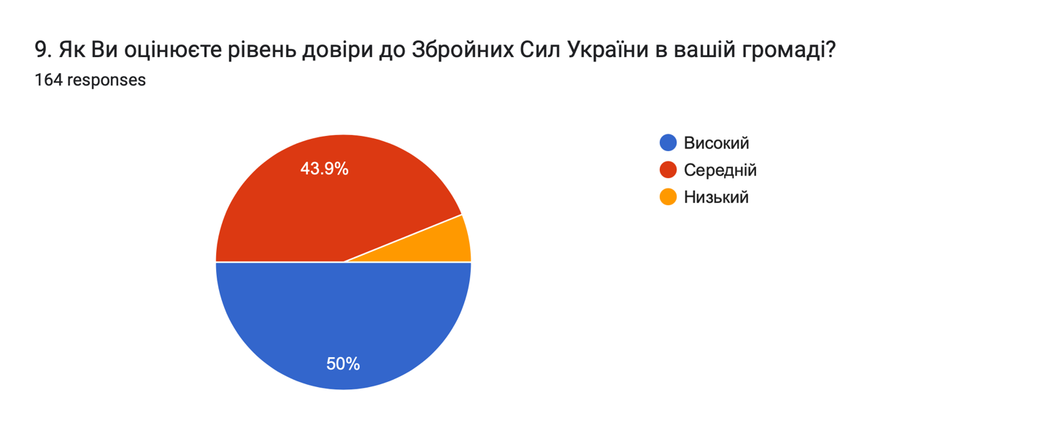

**9. Як Ви оцінюєте рівень довіри до Збройних Сил України у громаді?**164 відповіді

* Високий — 50% (82 особи)
* Середній — 43.9% (72 особи)
* Низький — 6.1% (10 осіб)

**Висновок:** Довіра до ЗСУ в громаді залишається переважно високою, проте понад 40% респондентів мають стриману оцінку — що може бути наслідком інформаційного вакууму або втоми.

**Рекомендація:** Проводити інформаційні зустрічі з представниками Сил оборони, ветеранами, волонтерами для підвищення морального духу і зміцнення довіри.

Forms response chart. Question title: 10.  Що потрібно удосконалити у вашій громаді, щоб Ви почувалися у більшій безпеці/могли краще захистити себе (множинний вибір)? 
. Number of responses: 164 responses.

Питання 10 (розшифровка варіантів):

Збільшити кількість укриттів, підвищити якість умов перебування в укриттях

Удосконалити систему оповіщення щодо загроз, покращити інформування населення про порядок дій у випадку загроз, покращити доступ до безпекової інформації

Провести навчання з питань захисту цивільного населення

Покращити рівень комунікації/взаємодії з органами місцевого самоврядування щодо безпекових питань

Створити можливості/платформу (робочу групу з безпеки) для обговорення та вирішення питань безпеки у громаді

Покращити якість координації роботи служб/органів, що відповідають за захист цивільного населення

Покращити рівень комунікації/взаємодії з представниками сил безпеки та оборони / військовими

**10. Що потрібно вдосконалити у громаді, щоб Ви почувалися у більшій безпеці?**164 відповіді (множинний вибір)

| **Потреба** | **%** | **Кількість** |
| --- | --- | --- |
| Удосконалити систему оповіщення та інформування населення | 61.6% | 101 |
| Збільшити кількість і якість укриттів | 51.2% | 84 |
| Провести навчання з питань захисту цивільного населення | 42.7% | 70 |
| Покращити комунікацію з органами місцевого самоврядування | 23.2% | 38 |
| Створити можливості / платформу (робоча група з безпеки) | 20.1% | 33 |
| Покращити координацію служб / органів, що відповідають за безпеку | 19.5% | 32 |
| Покращити комунікацію з представниками сил безпеки / військовими | 15.2% | 25 |
| Усе вже організовано на високому рівні | 0.6% | 1 |

**Висновок:** Основні проблеми, що впливають на почуття безпеки у громаді — слабка система оповіщення, нестача якісних укриттів і відсутність системного навчання населення.

**Рекомендація:**

1. Провести аудит існуючих укриттів і оновити систему оповіщення (сирени, SMS, месенджери).
2. Організувати навчання та симуляції евакуаційних і надзвичайних ситуацій.
3. Створити робочу групу з безпеки громади, що збиратиметься щонайменше щокварталу.

Forms response chart. Question title: 11. Чи відомо Вам про волонтерські групи, громадські організації, чия діяльність спрямована на захист цивільного населення у вашій громаді?
. Number of responses: 164 responses.

**11. Чи відомо Вам про волонтерські групи, громадські організації, чия діяльність спрямована на захист цивільного населення у вашій громаді?**164 відповіді

* Так — 48.6% (≈80 осіб)
* Не відомо — 50.8% (≈83 особи)
* Інші відповіді (частково, не впевнений) — <1%

**Висновок:** Майже половина респондентів не знає про існування волонтерських або громадських ініціатив у сфері захисту цивільного населення. Це може свідчити або про низьку присутність таких структур, або про недостатню видимість їхньої діяльності.

**Рекомендація:**

* Зміцнити публічну комунікацію громадських/волонтерських організацій — через соцмережі, офіційні сайти, збори мешканців.
* Створити реєстр ініціатив, які працюють у сфері безпеки й захисту цивільних, та зробити його публічним.
* Заохотити мешканців до участі у місцевих ініціативах через події, воркшопи або мікро-грантові програми (за підтримки донорів).

Forms response chart. Question title: 12. Як Ви вважаєте, чи протягом останнього року громада стала більш готовою до реагування на безпекові загрози, пов’язані з воєнними діями, та до захисту місцевого населення?
. Number of responses: 164 responses.

**12. Як Ви вважаєте, чи протягом останнього року громада стала більш готовою до реагування на безпекові загрози та до захисту місцевого населення?**164 відповіді

* Так, стан готовності покращився — 24.2% (≈40 осіб)
* Ні, не змінився — 71.0% (≈116 осіб)
* Став гіршим / Важко відповісти — <5% разом

**Висновок:** Більшість опитаних не бачить позитивної динаміки у підвищенні готовності громади до загроз. Це тривожний сигнал, зважаючи на триваючу війну та реальні ризики для цивільного населення.

**Рекомендація:**

* Оприлюднювати досягнення громади у сфері безпеки, щоб мешканці бачили реальні покращення (наприклад: нові укриття, проведені тренінги, налагоджена комунікація).
* Створити індикатори готовності громади, які зручно відстежувати, та раз на квартал проводити оновлення / самооцінку громади.
* Залучити мешканців до оцінки ризиків і планування безпекових дій (наприклад, через зустрічі робочої групи чи громадські слухання).

**13. Власні коментарі респондентів щодо безпекової ситуації в громаді**

20+ відповідей, зокрема:

* Подяка ЗСУ, надія на завершення війни:

«Вірю в ЗСУ», «Ангела Охоронця всім», «Дякуємо за захист»

* Критика або недовіра:

«А який сенс? Все одно нічого не зміниться»,

«Відсутність системи оповіщення та укриттів»

* Позитивна оцінка:

«Все добре», «Безпечна»

* Пропозиції:

«Рівень підготовки населення завжди буде актуальним»,

«Щоб щось змінити, треба самому знати як»

**Висновок:** Коментарі свідчать про високий рівень громадянської свідомості, проте також вказують на втому, недовіру або пасивність частини мешканців.

**Рекомендація:** Залучати мешканців до конкретних ініціатив (тренінги, обговорення, робочі групи). Привласнення змін громадою підвищує довіру й ефективність заходів безпеки.